天线辐射的方向特性
生命科学学院 林青中（PB05207050）
实验步骤：
1、按讲义上的典型天线测量台的图示布置好喇叭形天线、微波吸收器、连接导线和旋转天线盘。测试用天线为右手螺旋天线，安装在天线盘上后，要与发射用的喇叭天线同等高度且轴线对齐，吸收材料要尽可能靠近天线盘且不留空隙，余下的应覆盖电缆以减少桌面的反射。
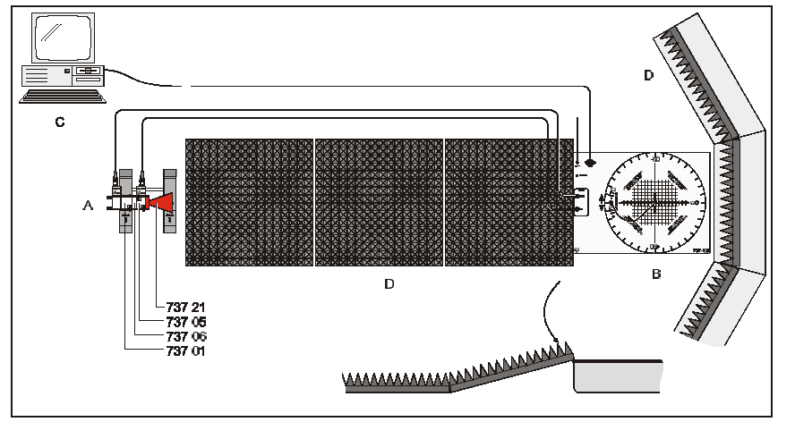
图4典型的天线测量台
2、将天线盘专用变压器插入插座，盘上的指示灯会亮，且天线盘将自动搜寻到起始位置，此时已由天线盘向振荡器供电，喇叭形天线已开始发射高频波。
3、开启计算机，启动桌面上的CASSY LAB测试软件，点击显示为红色的COM1，在对话框中确定SETTINGS ROTATING ANTENNA PLATFORM，并激活“GUNN MODULATION”后点击确定。
4、按下程序顶部的“小钟”（START/STOP MEASUREMENT），启动测量系统，计算机将自动绘出该天线的方向特性图，测量完毕后，可用“设置旋转天线盘”对话框中的“Normal level”对图形进行归一化（该对话框可右激检测量按钮得到）。
5、应用实验原理对测量到的方向特性图进行分析，并与提供的理想图进行对比。
6、改变吸收器的放置，观察对测量结果的影响。
7、实验完毕后，关闭软件，拔下天线盘用变压器。
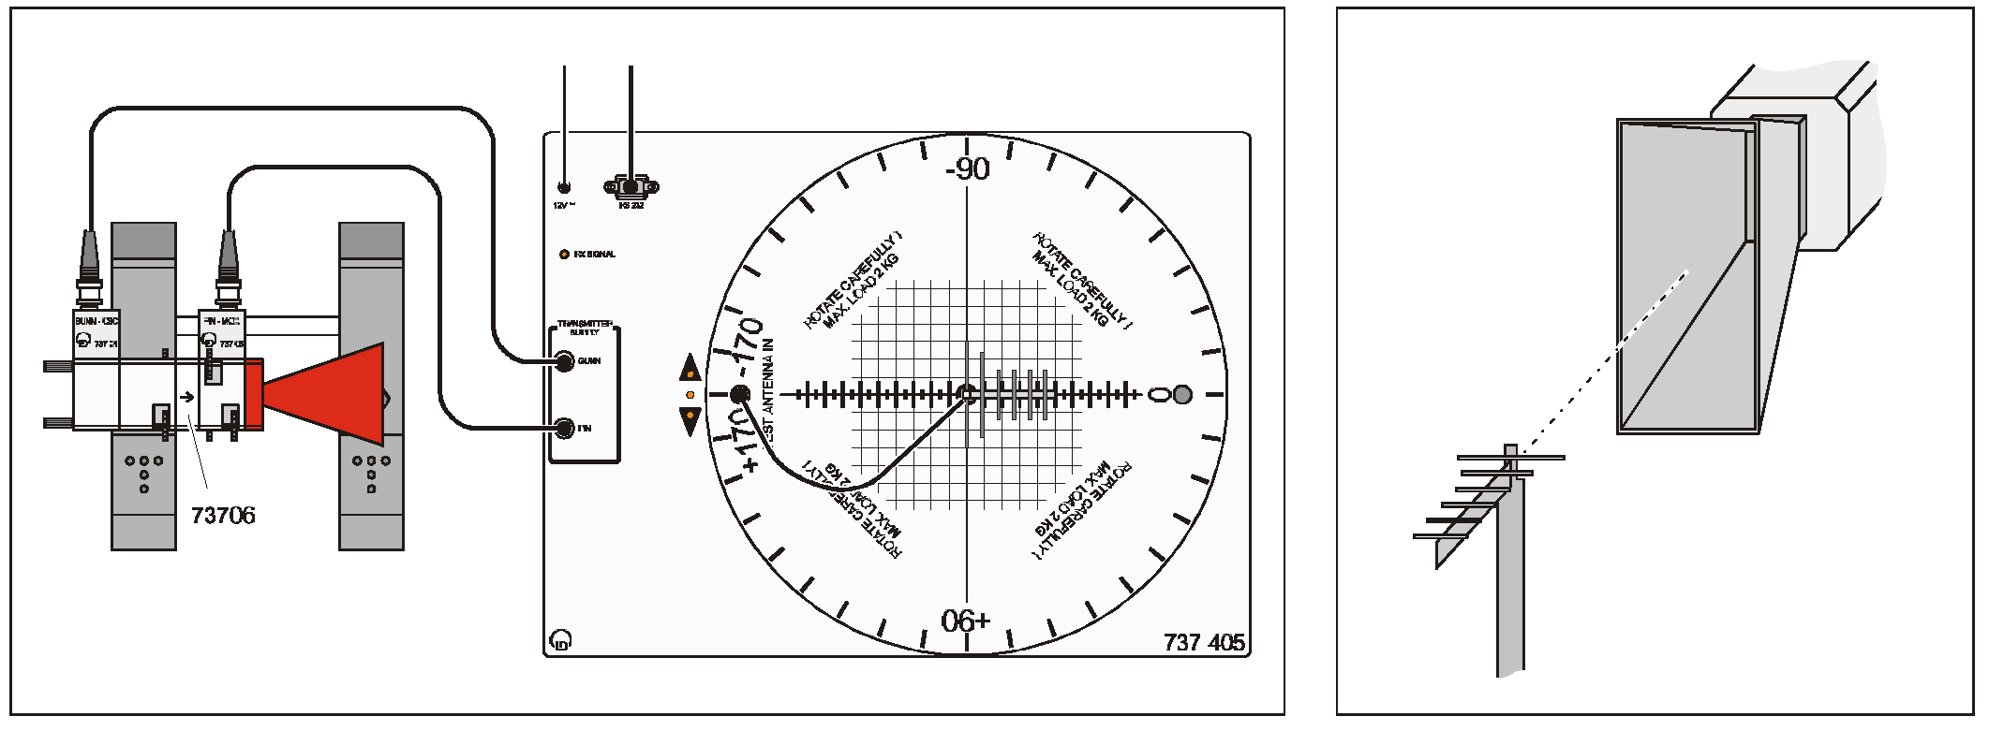
图5实验示意图
注意事项：
1、该实验为高频波，一旦天线盘专用变压器插入插座，不要直视发射用的喇叭口。
2、旋转天线盘开启后可自动旋转，除被测天线外，盘上不可放置其他物品。不要人为阻碍天线盘的自由转动。旋转天线盘上的绿灯亮表示此时可用手去转动该盘；附近的红灯代表天线盘自转的方向（顺时针还是逆时针）。
3、喇叭形天线在发射时不可直视其喇叭口。
4、更换设备时，一定要先关闭天线盘电源。
5、旋转天线盘：开启后可自动旋转，除被测天线外，盘上不可放置其他物品。不要人为阻碍天线盘的自由转动。

实验结果处理：
用记录实测数据用ORIGIN绘制出方向图，从天线的方向图可计算天线辐射方向图的主瓣宽度、副瓣电平、前后比。
实验数据用origin处理作图见下：
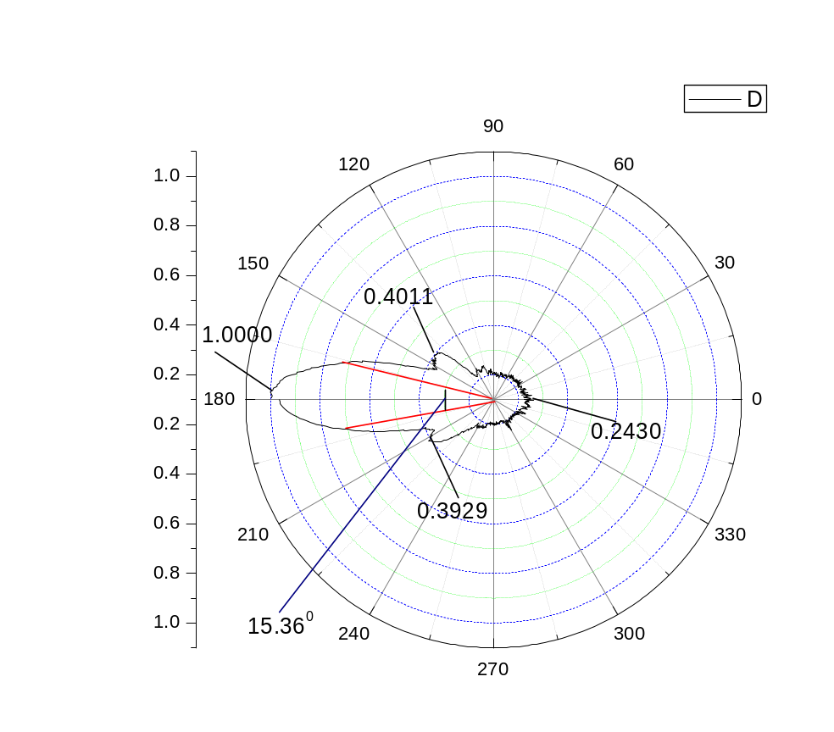
1.由上图可知在主瓣两侧，数值为0.707的两点的夹角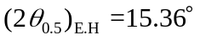
由此可得主瓣宽度为15.36度；
2.读出主瓣下方一副瓣的最大值约为0.3970，主瓣最大值约为1
所以此副瓣电平为0.3970dB；
3.最大辐射方向（前向）的电平为1dB，其反向电平约为0.2430dB
故前后比为1dB/0.2430dB≈4.115。
其它几组数据作图处理见下：
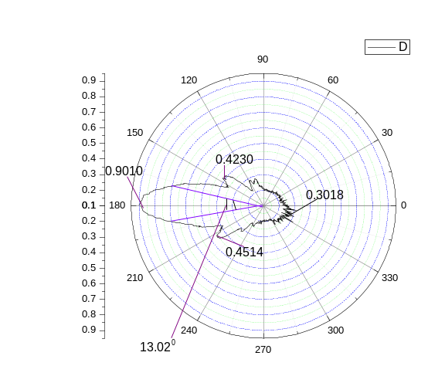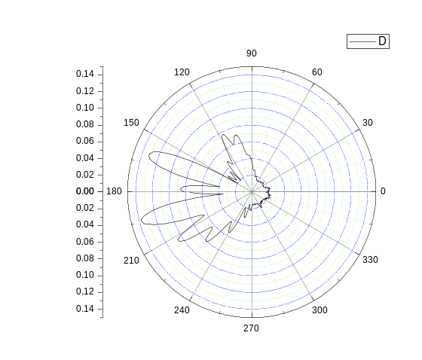
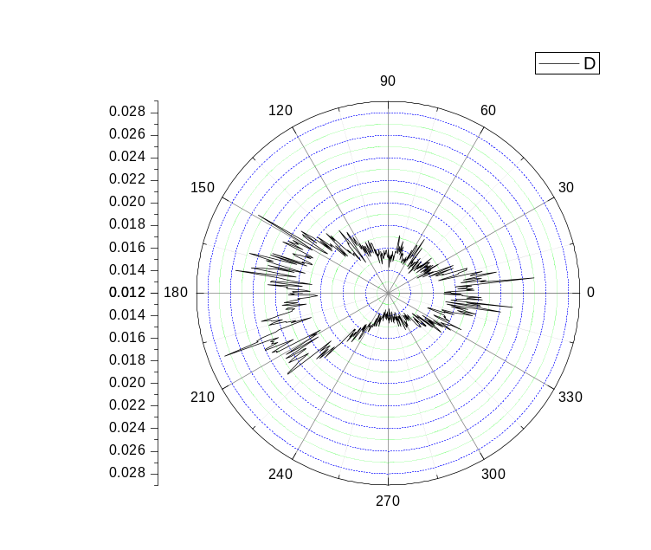

思考题：
1 什么是“子午面”和“赤道面”？
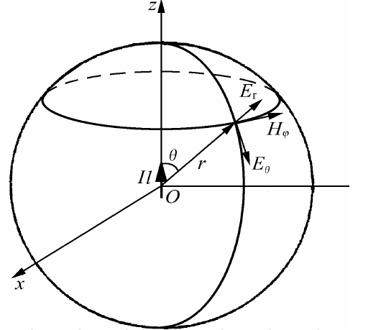
答：如上图所示，在球坐标系中将电流元的电磁场类比为地球，从而将此球的横向截面称为赤道面，将其纵向过Z轴的截面称为子午面, 电流元E面的方向图处于子午面，即电场分量E_{θ}所处的平面内的方向图，故称为E面方向图，H面方向图处于赤道面内，即与磁场分量H平行的平面内的方向图，故称为H面方向图。
2 预计一下在偶极子天线辐射中心小范围内（近场）的电场瞬态分布。
答：在偶极子天线辐射中心小范围内，电场线从出现到形成闭合圈并向外传播，其电场对称分布，电场强度由中心向四周逐渐减弱。
3 偶极子天线发射的能流密度与哪些物理量有关？这对实验有什么启发？
答：偶极子天线发射的能流密度与电磁波的频率，离天线的距离以及同天线的发射方向有关。这对理解天线的方向图及其相关参数有所帮助，从而可利用实验测出天线发射电磁波的能量密度。在实验中，利用旋转的接收器测出空间的电磁波的能量分布来分析天线辐射的方向特性。
4 简述微波吸收器的工作原理。
答：电磁波在空间传播时，如果遇到导体，会使导体产生感应电流，感应电流的频率跟激起它的电磁波的频率相同。因此利用放在电磁波传播空间中的导体，就可以接收到电磁波了。通过微波吸收器得到感应电流后，经过处理便可得到天线辐射的方向特性。

